**GUÍA DE MATEMÁTICAS**

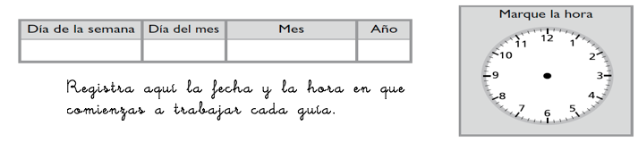

|  |  |  |
| --- | --- | --- |
| Nombre: | Curso: 4°A | Fecha: semana N° 4 |
| **¿QUÉ APRENDEREMOS?** | | |
| **Objetivo (s): Demuestran que comprenden las tablas de multiplicar de 3, 6, 4 y 8 de manera progresiva expresando una multiplicación como una adición de sumandos iguales.** | | |
| **Contenidos: Multiplicación** | | |
| **Objetivo de la semana: Relacionar la multiplicación como una suma iterada, por medio de la resolución de ejercicios y problemas, completando guía de trabajo.** | | |
| **Habilidad: Relacionar** | | |

**¿Qué necesito saber?**

Para comenzar necesitas saber de qué se trata la habilidad de Relacionar y qué entendemos por multiplicación.



**Entonces:**

***Relacionar*** es establecer como 2 cosas están unidas o asociadas, en este caso, la suma iterada o repetida con la multiplicación.

**Recordemos...**

|  |  |  |  |  |  |  |  |  |  |  |  |  |  |  |  |  |  |  |  |  |
| --- | --- | --- | --- | --- | --- | --- | --- | --- | --- | --- | --- | --- | --- | --- | --- | --- | --- | --- | --- | --- |
| **La multiplicación y su representación**  Suma:  5 + 5 + 5 + 5 =20  Multiplicación:  4 X 5 = 20     |  |  |  |  |  | | --- | --- | --- | --- | --- | | MACINTOSH SSD:Users:adriana:Desktop:Captura de pantalla 2020-04-01 a la(s) 23.16.09.png | MACINTOSH SSD:Users:adriana:Desktop:Captura de pantalla 2020-04-01 a la(s) 23.16.09.png | MACINTOSH SSD:Users:adriana:Desktop:Captura de pantalla 2020-04-01 a la(s) 23.16.09.png | MACINTOSH SSD:Users:adriana:Desktop:Captura de pantalla 2020-04-01 a la(s) 23.16.09.png | MACINTOSH SSD:Users:adriana:Desktop:Captura de pantalla 2020-04-01 a la(s) 23.16.09.png | | MACINTOSH SSD:Users:adriana:Desktop:Captura de pantalla 2020-04-01 a la(s) 23.16.09.png | MACINTOSH SSD:Users:adriana:Desktop:Captura de pantalla 2020-04-01 a la(s) 23.16.09.png | MACINTOSH SSD:Users:adriana:Desktop:Captura de pantalla 2020-04-01 a la(s) 23.16.09.png | MACINTOSH SSD:Users:adriana:Desktop:Captura de pantalla 2020-04-01 a la(s) 23.16.09.png | MACINTOSH SSD:Users:adriana:Desktop:Captura de pantalla 2020-04-01 a la(s) 23.16.09.png | | MACINTOSH SSD:Users:adriana:Desktop:Captura de pantalla 2020-04-01 a la(s) 23.16.09.png | MACINTOSH SSD:Users:adriana:Desktop:Captura de pantalla 2020-04-01 a la(s) 23.16.09.png | MACINTOSH SSD:Users:adriana:Desktop:Captura de pantalla 2020-04-01 a la(s) 23.16.09.png | MACINTOSH SSD:Users:adriana:Desktop:Captura de pantalla 2020-04-01 a la(s) 23.16.09.png | MACINTOSH SSD:Users:adriana:Desktop:Captura de pantalla 2020-04-01 a la(s) 23.16.09.png | | MACINTOSH SSD:Users:adriana:Desktop:Captura de pantalla 2020-04-01 a la(s) 23.16.09.png | MACINTOSH SSD:Users:adriana:Desktop:Captura de pantalla 2020-04-01 a la(s) 23.16.09.png | MACINTOSH SSD:Users:adriana:Desktop:Captura de pantalla 2020-04-01 a la(s) 23.16.09.png | MACINTOSH SSD:Users:adriana:Desktop:Captura de pantalla 2020-04-01 a la(s) 23.16.09.png | MACINTOSH SSD:Users:adriana:Desktop:Captura de pantalla 2020-04-01 a la(s) 23.16.09.png |         **Hay 4 filas de 5**  Los términos de la multiplicación  4 X 5 = 20  factor factor producto |

**PENSEMOS…**

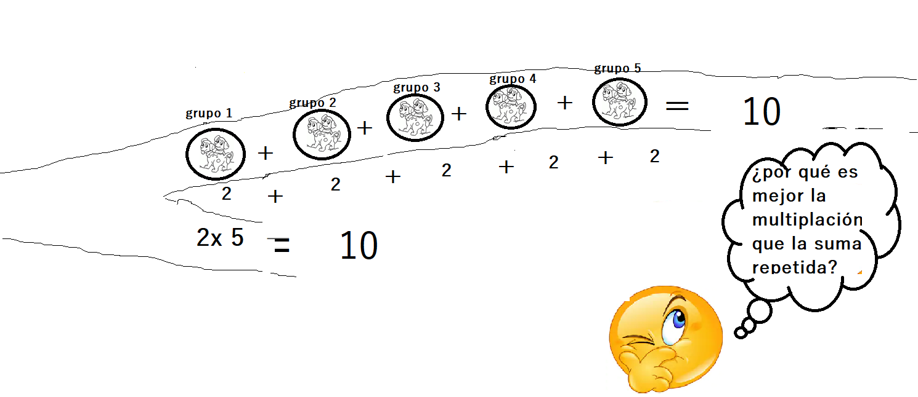

**¿Qué respuesta le darías a nuestro amigo?**

______________________________________________________________________________________________________________________________________________________________

Si quieres saber más visita estos videos en YouTube <https://www.youtube.com/watch?v=N1qO4fhSajw>

<https://www.youtube.com/watch?v=vRFIQVFPGbM>

Escribe una suma y una multiplicación para cada dibujo y resuelve:

|  |  |  |  |
| --- | --- | --- | --- |
|  | Adición de sumandos iguales | Multiplicación | producto |
| MACINTOSH SSD:Users:adriana:Desktop:Captura de pantalla 2020-04-01 a la(s) 23.59.29.png | **5+5+5+5+5+5** | **5 X 6** | **30** |
| MACINTOSH SSD:Users:adriana:Desktop:Captura de pantalla 2020-04-02 a la(s) 00.03.14.png |  |  |  |
| MACINTOSH SSD:Users:adriana:Desktop:Captura de pantalla 2020-04-02 a la(s) 00.05.48.png |  |  |  |
| MACINTOSH SSD:Users:adriana:Desktop:Captura de pantalla 2020-04-02 a la(s) 00.16.12.png |  |  |  |

Escribe una multiplicación para cada suma y resuelve:

a) 10+10+10+10 ________________ b) 3+3+3+3+3+3= _______________

c) 7+7+7 ________________ d)5+5+5+5+5= _______________

Escribe una suma para cada multiplicación:

a) 8 x 4 = ________________ b) 6 x 2 = _______________

c) 4 x 8 = ________________ d) 3 x 7 = _______________

Dibuja una matriz y escribe la multiplicación

a) 7 x 4 = b) 4 x 6 =

c) 4 x 7 = d) 3 x 7 =

4. Evaluemos como haz aprendiendo resolviendo los siguientes problemas usando lo aprendido. **Saca una foto de la actividad y envíala al grupo de whatsapp del curso.**

|  |  |
| --- | --- |
| a) En la clase de ciencias, plantamos 3 flores en 6 maceteros. ¿Cuántas flores logré planté? | |
| *Representación:*  *MACINTOSH SSD:Users:adriana:Desktop:Captura de pantalla 2020-04-01 a la(s) 21.34.34.pngMACINTOSH SSD:Users:adriana:Desktop:Captura de pantalla 2020-04-01 a la(s) 21.34.34.pngMACINTOSH SSD:Users:adriana:Desktop:Captura de pantalla 2020-04-01 a la(s) 21.34.34.pngMACINTOSH SSD:Users:adriana:Desktop:Captura de pantalla 2020-04-01 a la(s) 21.34.34.pngMACINTOSH SSD:Users:adriana:Desktop:Captura de pantalla 2020-04-01 a la(s) 21.34.34.pngMACINTOSH SSD:Users:adriana:Desktop:Captura de pantalla 2020-04-01 a la(s) 21.34.34.png*   |  |  |  |  |  |  | | --- | --- | --- | --- | --- | --- | | *3* | *3* | *3* | *3* | *3* | *3* | | *Operación:*  ***6x3 = ……..***  ***6 veces 3 = …….*** |
| *Respuesta completa: Logré plantar …………..* | |

|  |  |
| --- | --- |
| b) Mi hermana trota diarimente 3 kilómetros. ¿Cuántos kilómetros trota en 5 días? | |
| *Representación:* | *Operación:* |
| *Respuesta completa:* | |

|  |  |
| --- | --- |
| c) Para hacer un camión de juguete necesito 4 ruedas. ¿Cuántas ruedas necesito para hacer 4 camioncitos? | |
| *Representación:* | *Operación:* |
| *Respuesta completa:* | |

